Контрольная работа № 1
по теме «Числовые и буквенные выражения».
Часть 1.
Каждое задание по о,5 балла.
1. Поле имеет площадь, равную 4,34 га. Выразите эту площадь в .
А.4340
Б. 43400
В. 434
Г. 4340
2. На какое из заданных чисел делится произведение 125*69?
А.на 2
Б. на 6
В. на 9
Г. на 115
3. О числах х, у,z известно, что х + уz.Какое из следующих неравенств верно?
А. х z
Б. z -ху
В. х + у
Г. х - z
4. Найдите значение выражения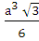 при а =.
5. На распродаже цены в магазине были снижены в 2 раза. Некоторый товар до снижения цены стоил х рублей. Ученик выписал 4 различных выражения для вычисления новой цены товара. Одно из них неверно. Какое?
А. 2х
Б. 0,5х
В. Х -0,5х
Г. х -х
6. Упрости выражение* и найдите его значение при х= -3.
А. - 9
Б. 9
В. -1\9
Г. 1\3
7. Упрости выражение: (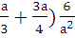.
8. Укажи наибольшее из чисел 0,5;и0,54;и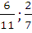.
А. 0,5
Б. 0,54
В.
Г.
9. Даны выражения: А)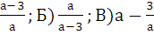.
Какие из них не имеют смысла при а = 0?
А. Только А
Б. только В
В. А и В
Г. А, Б, В.
10. Какое из данных выражений не равно ?
А.
Б.
В.
Г.
11. Сравните значения выражений 2+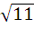 и 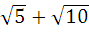
12. Найдите значение выражения при с= .
А. 27; Б. – 27; В. ; Г. 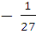
Часть 2
13. (2б) Сократите дробь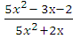 .
14. (2б) Упрости выражение 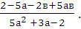
15. (3б) Докажите, что 3-2=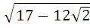.
16. (4б) Упрости выражение (а -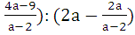.
17. (6б) (-2)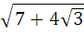 -(+2) 

